ПРИМЕНЕНИЕ КАРТОГРАФИЧЕСКОЙ МОДЕЛИ РАСЧЕТА
ВЫПАДЕНИЯ ПРОМЫШЛЕНННЫХ АЭРОЗОЛЕЙ ДЛЯ ОЦЕНКИ
ЗАГРЯЗНЕНИЯ СНЕГА В БАССЕЙНАХ РЕК
А.А.Быков, Е.Л.Счастливцев, С.Г.Пушкин
Институт вычислительных технологий СО РАН (Кемеровский филиал), г.Кемерово
E-mail: AABykovAA@yandex.ru

ВВЕДЕНИЕ
Согласно санитарной классификации предприятия по добыче угля открытым способом (разрезы) относятся к 1-му классу опасности, для которых проводится расчетная оценка рисков для здоровья населения [1]. При расчете острых рисков [2] необходимо вычисление максимальных разовых концентраций загрязняющих веществ (ЗВ) с использованием модели ОНД-86 [3], разработанной в Федеральном государственном бюджетном учреждении “Главная геофизическая обсерватория им.А.И.Воейкова” (ФГБУ ГГО). Хронические и канцерогенные риски при вдыхании вычисляются исходя из среднегодовых концентраций ЗВ, для расчета которых в ФГБУ ГГО разработана нормативная модель [4]. Рассмотренные модели относятся только к концентрациям ЗВ в атмосфере и не рассматривают вопросы выпадения ЗВ на поверхность (почва, вода, растительность). Сложившаяся в настоящее время практика расчета рисков для здоровья населения ограничивается воздействием на человека только атмосферного загрязнения. Однако [2] предполагает учет всех путей поступления ЗВ в организм человека.
Таким образом, изучение процессов вторичного поступления ЗВ из атмосферы в почву, воду и продукты питания требует разработки соответствующих расчетных моделей и систем обеспечения этих моделей исходными данными.

МОДЕЛЬ РАСЧЕТА ВЫПАДЕНИЯ ТЕХНОГЕННОЙ ПЫЛИ
Авторами разработана и доведена до практического использования локальная долгосрочная модель расчета выпадения пылевых частиц на подстилающую поверхность. Модель реализована в составе широко используемого в Сибирском регионе для нормативных расчетов программного комплекса “ЭРА” (www.logos-plus.ru). Это позволяет использовать накопленные в форматах данного комплекса исходные данные об источниках для дополнительных научных исследований.
Построение модели, основные соотношения и первые результаты сравнения с данными экспериментов представлены в [5]. В работе авторов [6] проведен обзор литературных источников по дисперсному составу пылевых выбросов, сопровождающих основные процессы угледобычи. В [7] начаты работы по исследованию влияния составляющих модели на результаты вычислений. В результате обработки рядов стандартных наблюдений с метеостанций Кузбасса (взяты с сайта www.rp5.ru) проведена оценка [8] влияния годовой изменчивости метеопараметров на результаты расчетов выпадения пылевых частиц от типичного карьерного отвала. Там же показано, что из всех входных данных наибольшее влияние (в 2-3 раза и более) на результаты моделирования оказывают погрешности в задании дисперсного состава суммарного выброса.
В настоящей работе приводятся результаты применения модели для оценки интегрального выпадения пылевых частиц, соединений азота и серы в снеговой покров для бассейнов малых района расположения разреза Бунгурский Южный, где ведется интенсивная разработка угольных месторождений открытым способом.

ИСТОЧНИКИ ВНЕШНЕГО ФОНОВОГО ЗАГРЯЗНЕНИЯ
Источниками фонового загрязнения являются близлежащие города: Новокузнецк, Прокопьевск, Осинники, Калтан. Минимальное расстояние до них составляет 12 - 40 км, поэтому влияние на загрязнение атмосферы района выбросов предприятий и автотранспорта этих городов достаточно ощутимо. Оценочные расчеты распространения и выпадения ЗВ, выполненные с использованием названной модели и частично агрегированных данных по источникам выбросов показывают, что выпадение пылевых частиц от городов в снеговой покров рассматриваемого района составляет от 0,5 до 1.0 г/м².
В фоновых областях, вдали от источников, их вклады экспериментально выделить очень непросто. Поэтому такая модельная информация полезна на предварительных стадиях планирования экспериментальных работ. К сожалению, информацию о пылевой составляющей загрязнения снегового покрова, до настоящего времени, получают только эпизодически, в результате проведения специальных геохимических исследований, ссылки на которые приведены в таблице 1. Из таблицы видно, что фоновое пылевое загрязнения снега находится на уровне 4—8 мг/м² в сутки. Период с устойчивым снежным покровом для исследуемой территории имеет среднюю продолжительность 174 – 190 дней (примерно с 4 ноября по 31 марта). Таким образом, ориентировочный коэффициент пересчета из мг/м² в сутки в г/м² за зиму составляет 0.18. И фоновые значения снегового загрязнения по результатам таблицы 1 изменяются от 0.72 до 2.36 г/м² при полученных авторами расчетных оценках от 0.5 до 1.0 г/м² за зимний период. Следует заметить, что в данных замеров всегда присутствуют пылевые частицы природного происхождения, которые в расчетах не задавались.

Таблица 1. Некоторые результаты экспериментальных
исследований загрязнения снегового покрова
Место проведения  экспериментальных исследований |  | Показатели пылевой снеговой  нагрузки (мг/м² в сутки)
 |  | Минимум |  | Фон | Максимум
Заповедник Кедровая Падь [9] |  |  | 13,1
Пригороды и г.Владивосток [9] | 34,9 |  |  |  | 6080
Озеро Аятское и Новоуральск [10] |  |  | 7,9 |  | 29,0
Прибайкальские города (Ангарск, Байкальск и др.) [11] |  |  | 5,8 |  | 64,2
Иркутск, Шелехов и др. [11] |  |  |  |  | 593,3
Кемерово [12] | 5,5 |  | 8,3 |  | 371,0
Новокузнецк(бассейн р.Ускат) [12] | 1,0 |  | 4,0 |  | 746,0
Новокузнецк (бассейны рек Кандалеп, Бунгур) [12] | 1,7 |  | 4,8 |  | 325,0

ОСНОВНЫЕ ИСТОЧНИКИ ЗАГРЯЗНЕНИЯ ТЕРРИТОРИИ
Источниками загрязнения, непосредственно расположенными на исследуемой территории, являются разрезы: Бунгурский-Южный (ОАО Сибэнергоуголь), Тагарышский-Коксовый (ООО Стройсервис), Бунгурский - Северный (ООО Сибирский Цемент; 2 участка), ФЛ ООО Разрез Степановский, старые отвалы, автодороги и печное отопление населенных пунктов (рисунок 1).
Авторы располагают электронными базами данных и картами-схемами расположения всех источников для разрезов Бунгурский-Южный и Степановский в форматах ПК ЭРА (предоставлены собственниками только для научных исследований). Поскольку расчеты являются исследовательскими, то отрабатываемые территории остальных разрезов заданы суммарными площадными пылящими источниками, выбросы которых получены с использованием средних удельных показателей [13] по годовой производительности.
С южной стороны, непосредственно к производственной территории разреза Бунгурский-Южный прилегают старые отвалы и территории бывших горных работ. Они занимают площадь 9-10 км² и имеют значительные поверхности, не покрытые растительностью. Объезд и осмотр показывают, что данные поверхности подвержены выветриванию как в зимний, так и в летний периоды. Старые отвалы представлены в расчете 7-ю площадными источниками с суммарным выбросом около 30 тонны в год (3 грамма в год с квадратного метра), который равномерно распределен по источникам в зависимости от их площади. Влияние данной группы источников (только пылевые частицы) весьма незначительно.
В состав источников предприятия при нормативных расчетах входят только те дороги и движущийся по ним автотранспорт, которые находятся в пределах землеотвода. Однако транспортировка угля к железнодорожным складам продолжает являться источником выделения газообразных ЗВ и пыли. Поэтому для расчета выпадения в бассейны рек в состав источников добавлены дороги общего пользования, по которым осуществляется перевозка угля. Кроме того, любая дорога, тем более без асфальтового покрытия, является источников выделения пыли не только в летнее, но и в зимнее время. Очевидно, что снег на такой дороге весьма загрязнен пылевыми частицами и вместе с ними распространяется по ветру. В итоге дороги заданы в виде 39-и прямолинейных участков различной длины с суммарным выбросов пыли 30 тонн в год. При этом 24 тонны приходится на дороги, по которым осуществляется перевозка угля.
И наконец, достаточно существенным источником выброса угольной золы (особенно в зимний период), являются печные трубы индивидуальной застройки населенных пунктов (таблица 2).
Таблица 2. Оценка выброса в атмосферу пылевых частиц
(зола угольная) от печного отоплении населенных пунктов.
Название населенно  Пункта | Кол-во дворов | Площадь,  км² | Выброс  золы, т
Костенково | 800 | 3,8 | 28
Ананьино | 87 | 0,32 | 3,1
Алексеевка | 125 | 0,4 | 4.3
Апанас | 242 | 0,9 | 7,3
Верх-Кинерки | 78 | 0,35 | 2,9
Новый Урал | 148 | 0,34 | 5,2
Листвяги |  | 2,8 | 17,8
Южный |  | 0,7 | 2,7

Каждую трубу в отдельности задавать нецелесообразно, поэтому принято задавать сельские населенные пункты площадными источниками с выбросом, пропорциональным количеству дворов. Выброс рассчитывается как для котельной с ручной загрузкой на неподвижные колосники из условия сжигания порядка 5-7 тонн угля за зиму.
Расположение всех групп источников можно увидеть на рисунке 1, где показаны изолинии расчетного выпадения пылевых частиц без учета фоновых концентраций от городов.
РАСЧЕТНАЯ ОЦЕНКА ВЫПАДЕНИЯ В БАССЕЙНЫ РЕК
С помощью модельных расчетов получены оценки количества ЗВ, выпадающих на территории водосборных бассейнов рек промышленного района, часть из которых
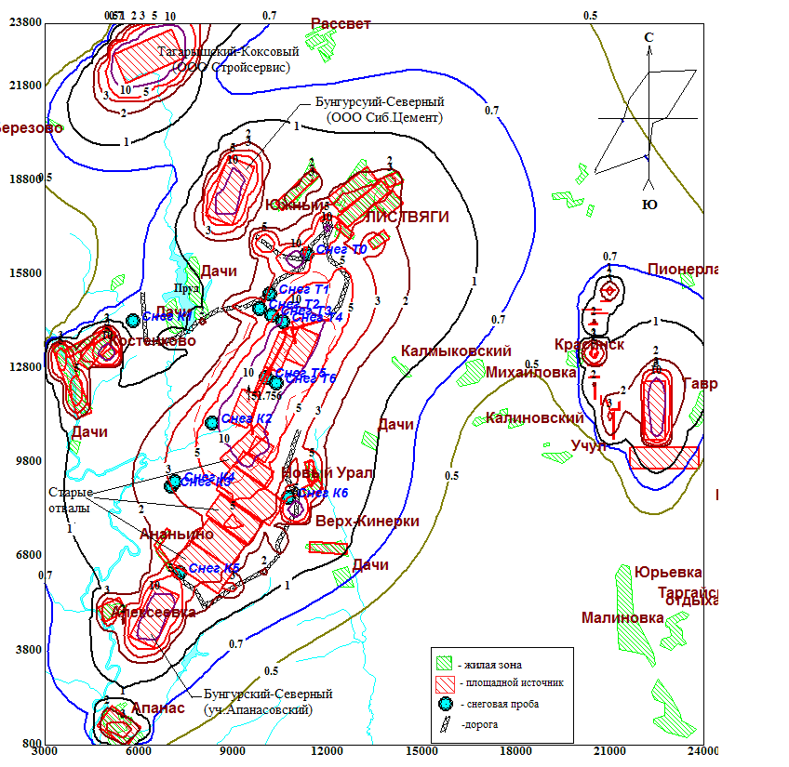
Рис 1. Изолинии расчетного выпадения (г/м2) пылевых частиц за зимний период
2011-2012 годов от всех групп источников (без фона от городов).

может быть смыта талыми и дождевыми водами непосредственно в водотоки, а другая – накапливаться в почве, растительности и других наземных экосистемах.
Ниже представлены результаты таких расчетов для территории, прилегающей к промплощадке разреза Бунгурский-Южный. Расчеты проведены в сумме для всех рассмотренных групп источников.
Бассейн реки задается на цифровой карте в виде произвольного полигона (рисунок 2, А). Для каждого полигона определяется его покрытие расчетными точками, в которое по границе входят все вершины ломаной. Внутри полигона создается прямоугольная сетка с заданным шагом. Этот же шаг используется и для разбиения границы, если длина между соседними вершинами достаточно велика. При вычислении интеграла по бассейну (полигону) последний покрывается минимальным описывающим прямоугольником (часть показана на рисунке 2, В). Прямоугольник покрывается сеткой с начальными шагами dX и dY. В каждой ячейке суммарное выпадение вычисляется как
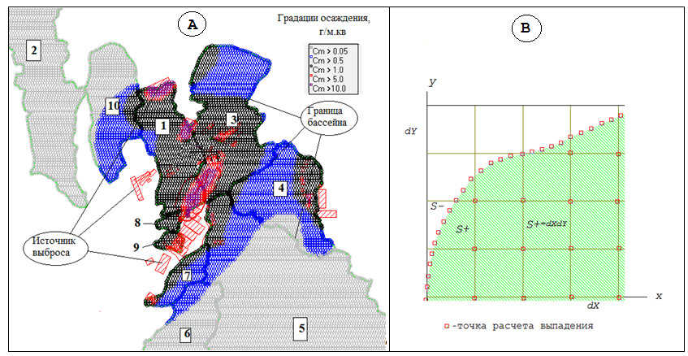
Рис. 2. Карта-схема расположения бассейнов рек с расчетной пылевой нагрузкой (А); схема расчета интеграла во внутренней ячейке и вблизи границы бассейна (В).

произведение P_{c*}S+, где P_{c} - среднее выпадение по окружающим ячейку расчетным точкам, а S+ - площадь пересечения ячейки с полигоном. Затем шаг покрытия описывающего прямоугольника уменьшается до тех пор, пока результаты интегрирования различаются более заданного предела. Для размеров нашей территории шаг 250 м обеспечивает точности интегрирования на уровне 5%, а шаг 100 м – на уровне 2%.
В таблице 3 приведено суммарное и удельное (на единицу площади) выпадение ЗВ в бассейны рек от всех групп источников выброса. Кроме пылевых частиц, расчеты проведены для диоксидов азота и серы, данные по которым частично взяты из нормативных баз данных, а частично рассчитаны по удельным показателям. Полужирным шрифтом в таблице 3 выделены максимальные значения.

Таблица 3. Расчетная оценка выпадение ЗВ в бассейны рек за зимний период
Номер,  рис.2  (А) | Название  реки | Площадь бассейна, км² | Суммарное выпадение, кг /  Выпадение на единицу площади, г/м²
Номер,  рис.2  (А) | Название  реки | Площадь бассейна, км² | Нитраты | Сульфаты | Пыль
1 | Кандалеп | 48,5 | 3180/0,066 | 479/0,099 | 350000/7,22
2 | Таловая | 125 | 670/0,006 | 63/0,0005 | 17000/0,14
3 | Бунгур | 85 | 4569/0,054 | 953/0,0112 | 260000/3,06
4 | Учул | 61,5 | 1634/0,027 | 303/0,0049 | 82000/1,33
5 | Кинерка | 304,5 | 3629/0,012 | 806/0,0026 | 102000/0,33
6 | Ачигус | 52 | 718/0/014 | 206/0,0040 | 22000/1,36
7 | Углеп | 14,8 | 4190/028 | 156/0,0105 | 20100/4,25
8 | Безым. ручей | 3,74 | 264/0,071 | 47/0.0126 | 15900/5,12
9 | Кишта | 3,71 | 211/0,057 | 65/0,0175 | 19000/0,57
10 | Березовка | 53,1 | 10760,021 | 122/0,0043 | 30340/1,23
ЗАКЛЮЧЕНИЕ
В ранее разработанную модель расчета выпадения атмосферных аэрозолей на подстилающую поверхность добавлен модуль расчета интеграла скалярной величины, заданной на произвольном множестве точек полигона. С помощью данного модуля проведен расчет выпадения пылевых частиц, соединений азота и серы в бассейны малых рек угледобывающего района Южного Кузбасса.
На основе расчетных оценок бассейны рек ранжированы по удельному выпадению (г/м²), которые меняется в пределах 0.2 - 7.3 для пылевых частиц, 0.015 – 0.066 для нитратов и 0.01-0.018 для сульфатов. В нашей стране нет законодательно установленных (как ПДК в атмосфере) нормативов допустимого осаждения примесей на почву и экосистемы. Однако в рекомендациях по отнесению территорий к зонам экологического бедствия [14] можно найти критические уровни выпадения пыли и основных закисляющих примесей для экосистем северных и центральных районов России. Они составляют 100, 0.32 и 0.28 г/м² в год для пыли, соединений серы и азота соответственно. И хотя непосредственно в промышленных зонах разрезов расчетные величины осаждения пыли (115 г/м²) и нитратов (0.26 г/м²) сравнимы к указанными критериями, но территории бассейнов рек в среднем еще достаточно далеки до степени загрязнения, когда их можно рассматривать как зоны чрезвычайной экологической ситуации.

Список литературы
- СанПиН 2.2.1/2.1.1.1200-03 с изменением №1 СанПиН 2.2.1./2.2.1-2362-08 от 10 апреля 2008г., N 25. “Санитарно-защитные зоны и санитарная классификация предприятий, сооружений и иных объектов”. М., 2008.
- Руководство по оценке риска для здоровья населения при воздействии химических веществ, загрязняющих окружающую среду 2.1.10.1920-04. Москва, 1994.-163с.
- ОНД-86. Методика расчета концентраций в атмосферном воздухе вредных веществ, содержащихся в выбросах предприятий. Л.: Гидрометеоиздат, 1987.-92с.
- Методика расчета осредненных за длительный период концентраций выбрасываемых в атмосферу вредных веществ (дополнение к ОНД-86). – С-Пб.: ГГО им. А.И.Воейкова, 2005.
- Быков А.А., Счастливцев Е.Л., Пушкин С.Г., Климович М.Ю. Разработка и апробация локальной модели выпадения загрязняющих веществ промышленного происхождения из атмосферы на подстилающую поверхность. - Химия в интересах устойчивого развития. - Том 10, No 5, 2002.- С. 563-573.
- Быков А.А., Счастливцев Е.Л., Пушкин С.Г., Смирнова О.В. Моделирование загрязнения почвы атмосферными выбросами от промышленных объектов угледобывающего региона. – Ползуновский вестник. №2, 2006. – с.209-217.
- Быков А.А., Счастливцев Е.Л., Пушкин С.Г. Особенности построения и практического применения локальной модели загрязнений почвы техногенными выбросами пылевых частиц / Проблемы безопасности и чрезвычайных ситуаций, 2007. - № 4. - С. 74-82.
- Быков А.А., Счастливцев Е.Л., Пушкин С.Г. Влияние изменчивости метеорологических параметров и дисперсного состава атмосферных выбросов на модельные оценки осаждения промышленной пыли. Вестник Кемеровского государственного университета №4 (52) Т.2. – Кемерово, 2012.-с.10-16.
- Кондратьев И. И., Качур А.Н., Юрченко С.Г., и др. Синоптические и геохимические аспекты аномального выноса пыли на юге Приморского края Вестник ДВО РАН. 2005. № 3.
- Sergeev A. P., Baglaeva E. M., Shichkin A. V. Case of soil surface chromium anomaly of a northern urban territory – preliminary results // Atmospheric Pollution Reseach. 2010. Vol. 1. р. 44–49.
- Закономерности распределения и миграции химических элементов в геохимических циклах окружающей среды Байкальского региона. (научный руководитель проекта д.г.-м.н. В.И.Гребенщикова) http://www.igc.irk.ru/Reports/reports-2009.html.
- Фондовые материалы ИВТ СО РАН/«Оценка влияния ООО «Сибэнергоуголь» на геоэкологическое состояние в районе ведения открытых горных работ и прилегающих территориях»./Кемерово, 2012. 282с.
- Справочник по удельным показателям выбросов загрязняющих веществ в атмосферу для некоторых производств – основных источников загрязнения атмосферы. Издание 5-е, исправленное. С-Пб,: ФГУП “НИИ АТМОСФЕРА”, 2002.-127с.
- Критерии оценки экологической обстановки территории для выявления зон чрезвычайной экологической ситуации и зон экологического бедствия. Методика, Министерство природных ресурсов РФ, 1992, (НЦПИ).

